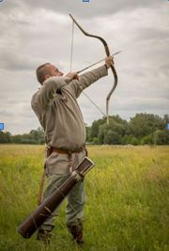 | Bencsik Péter, hivatásos katona, amatőr kísérleti régész  2002-ben érintett meg az íjászat és a kísérleti régészet (íjkészítés) varázsa, amelyet szabadidőmben – deklaráltan – nem kereskedelmi céllal végzek. Elsősorban honfoglaló őseink fegyverei érdekelnek, s eddig számos íjrekonstrukció került már ki kezeim közül, melyeket IX-XI. századi kárpát-medencei magyar sírokból előkerült íjmaradványok alapján készítek.
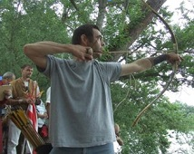 | Bóka László  A gyerekkori orgonbokros kísérletektől eltekintve az íjászattal kb. 2008 óta foglalkozom komolyabban. Ami elsősorban foglalkoztat, az a hagyományos lövésmódok gyakorlása, a távlövészet, a hagyományos íjak felépítése.
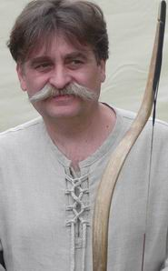 | Czétényi András műtárgybecsüs, képkeret- restaurátor  Első bolti íjamat a kilencvenes évek végén vettem. Már gyerekkorom óta mindig vágyat éreztem, hogy a számomra fontos tárgyakat, eszközöket el is készítsem. Ez nem volt másként az íjjal sem. Először néhány bot íjat faragtam, majd úgy ahogy, de sikerült az első szarusom is. Innen már egyenes út vezetett az MTÍT-be és a szarus iskolába. Elsősorban a kísérleti régészet, a IX-XI. századi magyar íjak, nyilak, tegezek, kések és egyéb felszerelések elkészítése érdekel.

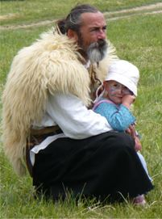 | Csermák Zsolt íjkészítő  Csermák Zsolt vagyok, Hajmáskéren élek. 43 éves vagyok, jelenlegi foglalkozásom íj és nyílkészítő.Főként az ősi keleti, ázsiai húzásmódok rekonstruálásával, és készségszintűvé gyakorlásával töltöm szabadidőmet. Rövid távú célom, hogy kísérleteket végezhessek a lovon történő vágtában, erős íjjal való távlövés, céltávlövés, területlövés témájában. Véleményem szerint ezzel nagy lépést tehetnénk őseink harcmodorának, hatékonyságának megismerése érdekében.
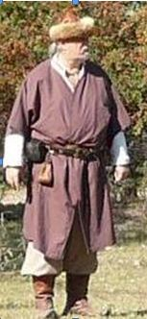 | Fellner Miklós  2007-ben gyermekeim lekísértem egy íjászbemutatóra – toborzóra.  Ottragadtam velük. Azóta íjászkodom.  Sok jó baráti kapcsolat hatására egyre jobban kezdtem érdeklődni a honfoglalás-kori íjászat, harci eszközök használata, életmód megismerése iránt.  Néhány éve összehozott a sors régi ismerőseim, barátaim révén egy olyan társasággal, akiktől a jó társaság élvezete mellett a szarus íj és egyéb korabéli tárgyak készítésének örömét, gondját, csínját tanulhatom.

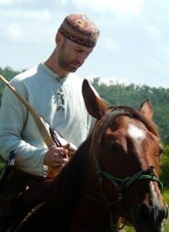 | Füspök Zoltán restaurátor művész  2008 óta foglalkozom íjászattal, íj és nyílkészítéssel, illetve az ehhez kapcsolódó ismeretek felkutatásával és elsajátításával. Létrehoztam egy fórumot, ami ebben másoknak is segít. http://ijkeszito.yuku.com/  Az íjkészítést fa íjakkal kezdtem, majd pár év után jutottam el a szarus íjakig. Tárgy, eszköz, illetve leletrekonstrukciókat is készítek-tesztelek, és kutatom az ehhez szükséges történeti és tárgyi emlékeket. Aktív részese vagyok a „Szarusíjkészítő iskola” nevű intézménynek, amit barátaimmal indítottunk el, hogy az íjkészítő manufaktúrát újjáélesszük. Az eszközök és technológiák rekonstruálása, illetve az anyagok megismerése és felhasználása mindig nagyon izgalmas kihívás volt számomra és az ma is.
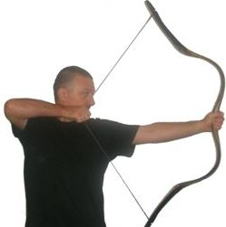 | Katona István „Bajánbow”  Exkatonaként hivatásom volt a fegyverek kezelése és szeretete. Az aktív évek utáni hiányérzetemet nagyban enyhítette, hogy rátaláltunk egymásra a szarus íjakkal. Azóta is szorgalmasan ismerkedünk, építem és nagy kedvteléssel használom is őket. Örömmel vagyok olyan csapat tagja, amelyben hasonlóan gondolkodó emberekkel oszthatom meg az íjak iránti rajongásomat.
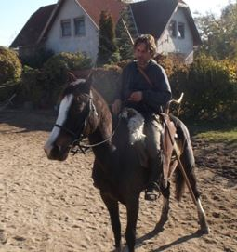 | Kiss Attila  1967-ben születtem. Jelenleg Budapest mellett, Csömörön élek a családommal és egy 34 lónak otthont adó lovarda felelősségét hordom a vállamon. A ló és a keleti jellegű íjászat az orvosságom és a tanítómesterem.

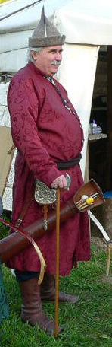 | Major Jenő biológus  Major Jenőnek hívnak. Biológus vagyok, gyermekkori vágyak után tizenvalahány éve Paku Sándor indíttatására kezdtem íjászkodni. A történelem szeretetét történész Édesapám oltotta belém, így nem is lehetett más utam, mint a tudományos eredményekre alapozott történelmi ("hagyományőrző") íjászat. Korábban a IX-XI. század, újabban elsősorban a XVI-XVII. század magyar íjászata érdekel.
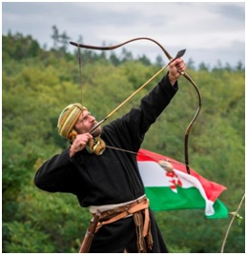 | Marx Tibor háztartásbeli  Az íjászathoz kapcsolódó tevékenységek közül (kutatás, készítés, gyakorlás) számomra az íjászat gyakorlása a legfontosabb és a legkedvesebb. Elmélyedés a gyakorlásban - ez az, amit íjászattól várok és kapok.
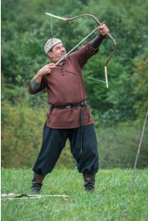 | Nagy Ottó Elektronikai műszerész  Gyerekkorom óta érdekel, hogy kik voltak az én „őseim”. Honnan jöttek, milyen emberek voltak, hogyan éltek. Ez az érdeklődés vezetett oda, hogy minden elolvasható könyvben kerestem a választ és áhítattal olvastam a hunokról és magyarokról szóló regéket, mondákat. Csodáltam életüket és ahogyan küzdöttek népükért, a hazáért. Már akkor megpróbáltam elkészíteni íjukat, nyilukat-persze nem sok sikerrel. Aztán a sors úgy hozta, rátaláltam egy csapatra, ahol megtaláltam a hogyanokra a választ. Ez az MTÍT, amelynek tagjaként honfoglaló őseink harci eszközeinek –íj, nyíl, tegez- rekonstruálásával, készítésével foglalkozom és íjásztudásomat próbálom javítani.

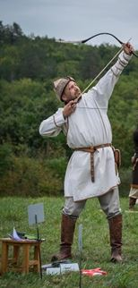 | Nagy Sándor  Az íjak kezdettől fogva elbűvöltek. Gyerekkoromban mindig volt egy meghajlított fűzfaágam, mégis akkor pecsételődött meg végleg a sorsom, amikor Kecskeméten, a főiskolán letévedtem az íjászok edzésére. Persze akkor még csak a műgyanta és laminált íjak kerültek a látóterembe. Először egy mongol szarus íj járt a kezemben, ami nagy csalódás volt. Egészen addig, amíg nem próbálhattam ki egy Paku Sándor által készített magyar íjat, azt hittem, az minden, amit egy természetes íjtól várhatok. Ma már készítőként próbálok én is helytállni és azon dolgozom, hogy a lehető legkellemesebb, leggyorsabb, egyben korhű és igényes íjakat adjak ki a kezemből.A másik nagy szerelmem a ló. Van egy öt éves kancám. Sajnos kevesebb időt tudok vele tölteni, mint szeretnék, de azért igyekszem legalább hetente egyszer felülni. Egymást tanítgatjuk. Én voltam az első lovasa, teljesen „nyersen” került hozzám.
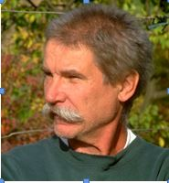 | Paku Sándor  1996 óta foglalkozom komolyabban íjkészítéssel. Számos íjat készítettem, egyszerű faíjakkal kezdtem, azután az inazott indián íjakon keresztül jutottam el a szaru-ín íjakig. A legnagyobb kihívást és élményt a török és tatár íjak készítése jelenti.
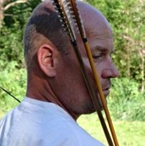 | Páli Barna  Nagyon jó megfeszíteni az íjat, csodás a lövés előtti pillanat, és utána a lövés. Szeretem a gyors nyilakat és az erőteljes becsapódásukat.Nekem az íjászat meditáció, ellazulás, befelé fordulás és ezer apró élmény megtalálása.  Legjobban egyedül szeretek lőni.

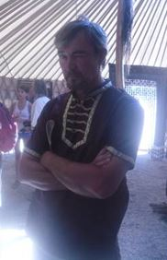 | Pári Vilmos gazdálkodó  Honfoglalás korabeli harcos felszerelésének készítésével foglalkozok.  Első sorban az íj és a tegez rekonstrukciójával próbálom felidézni őseink hadi eszközeit, viseletét.
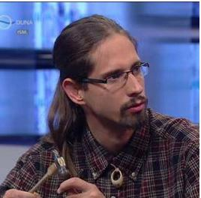 | Strohmayer Ádám  ötvös-cizellőr, régészhallgató  1996-ban, kisgyerekként kezdtem érdeklődni a honfoglalás kori viselet és fegyverzet iránt, íjászedző édesapámmal e téren azóta is „oda-vissza mérgezzük” egymást. A kezdeti, bő egy évtizedes aktív íjászegyesületi életet (versenyzés, bemutatózás) mára felváltotta a 9-10. századi magyar tárgyi kultúra egyes elemeinek (viselet, fegyverzet, szerszámok, ötvöstárgyak, lószerszámok) elméleti, illetve kísérleti régészeti kutatása. Az ötvösséggel is szabadidős tevékenységként kezdtem foglalkozni, célom a saját íjászfelszerelésem kiegészítőinek (tarsolylemez, veretes öv) minél mívesebb elkészítése volt, mára azonban tanult szakmámmá, sőt, hivatásommá vált, amelynek művelése közben nyert tapasztalataimat igyekszem integrálni a hazai régészeti kutatásba is.

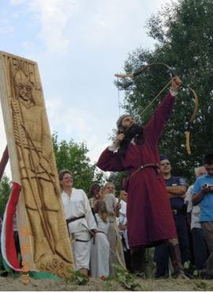 | Sudár Balázs történész, turkológus  Asztalos nagyapám révén már gyermekkoromban viszonylag jól kidolgozott íjakhoz jutottam, László Gyula rajzaitól megihletődve pedig – igen rövid életű – reflexíjat is készítettem. Számos évnyi szünet után török íjászati munkák fordításába kezdtem, ezek által keveredtem vissza a gyakorláshoz is. Elsősorban a sztyeppei íjászat írott és képi forrásai foglalkoztatnak.
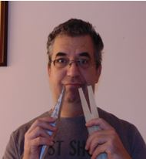 | Szabó Ervin  A '72-s korosztály tagja vagyok, keresztapám hatására kedveltem meg az íjászatot – akkor még egyfa íjjal – majd hosszas kihagyás után, gyermekeim cseperedésével újra az érdeklődési körömbe került a X. századi magyar íjon keresztül a többi szaruíj korhű elkészítési módja is. Ez a kör folyamatosan bővül, a MTÍT-ban olyan elkötelezett, hű barátokat ismertem meg, akik rányitják a szemem a honfoglalás korának fegyverzete, viselete miértjeire, mikéntjeire.
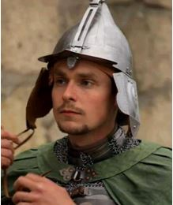 | Szebényi Tibor állatorvos  A közel-keleti lovas harcosok harcmodorát és felszereléseit kutatom és rekonstruálom. Az íjászatot főleg a többi fegyverrel (kard, kopja, pajzs, páncél, ló) együtt rendszerben vizsgálom és gyakorlom, különös tekintettel az eszközök felfüggesztésére és váltására.  mamluk.gportal.hu  mamluk.webnode.hu

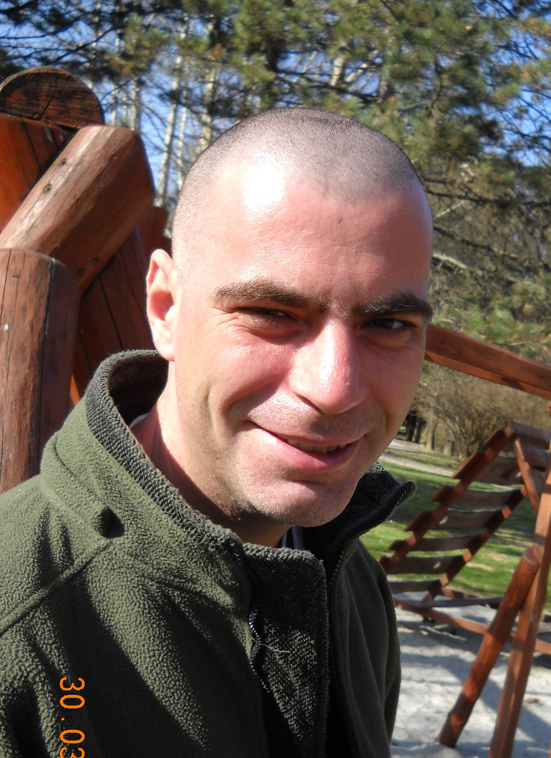 | Szekeres Lajos  Szekeres Lajosnak hívnak, a Zalai dombság szívében, Zalaegerszegen élek. 10 éve foglalkozok íjászattal, amit kezdetben csak kellemes időtöltésnek tekintettem. Az íjászattal eltöltött idő hozzájuttatott egy újfajta szemlélethez, érdeklődésemet a régmúlt felé irányította. Azóta is az íjászok útját taposom , de már nem vagyok biztos abban, hogy ennek az útnak van végcélja, és már abban sem vagyok biztos, hogy létezik kezdete. Számomra a belső csendességet és megnyugvást hozta el az ezen az úton történő haladás.
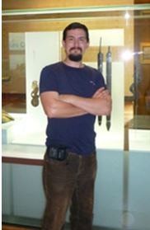 | Tóth Zoltán Henrik  Gyermekkorom óta készítek fegyvermásolatokat, 17 éve pedig komolyabb íjakat. Történészként és kísérleti régészként célom a természetes eredetű nyersanyagokból (fa, kő, csont stb.) készített, vagy a tűz segítségével előállítható használati eszközök és fegyverek minél pontosabb rekonstruálása. Mindezekről hatalmas féltudással rendelkezem. Az összetett íjakkal nagyon lassan haladok, de jó munkához idő kell, lassúhoz pedig még több.
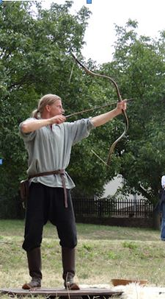 | Törös Attila muzsikus, futár  Gyermekkorom óta élénken érdeklődtem őseink élete, és fegyverzete iránt, különböző íjakkal szorgalmasan gyakoroltam. Néhány éve sikerült megismerkednem a Társaság tagjaival, akik körében a valóban korhű eszközök készítését, és használatát gyakorolhatom. Lenyűgözött ez a nagyon nehéz, de lélekemelő tevékenység. Több tegezt, nyilat, és használati tárgyat készítettem, jelenleg inkább az íjászat gyakorlására van lehetőségem.

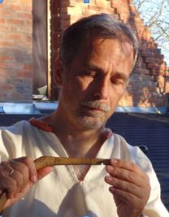 | Vécsey Tamás építészmérnök  2008 óta foglalkoztat az íjászat, maga az íjkészítés 2011-ben talált meg.  Érdekel mindennemű kézművesség, de valójában a honfoglaláskori életmód-rekonstrukció köt le igazán. A felszerelés és öltözet készítése mellett igyekszem képezni magamat az íjfeszítő technikák terén is.  Nyilak, tegezek, kések és egyéb felszerelések elkészítése foglalkoztat, kizárólag természetes anyagokból.
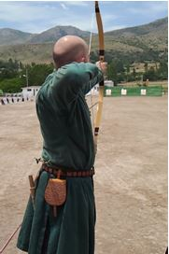 | Wilhelm Ákos Sándor természetvédelmi őr  Amióta az eszemet tudom, mindig is érdekelt az íjászat és a hagyományos kézművesség. Mindez a történelem szeretetével és a honfoglalás iránti érdeklődéssel összefonódva indított el a hagyományos íjászat rögös útján. A sportíjászat mellett első pillanattól kezdve életem részévé vált a kísérleti régészet, így számomra a gyakorlás mellett felszerelésem fejlesztése, valamint a különböző kapcsolódó szakmákban való elmélyülés együtt alkotnak szerves egészt.
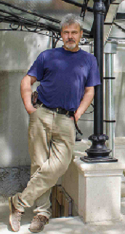 | Szombathy Gábor kovács iparművész  Gyermekkoromtól érdekel minden anyag- a teremtett világ kínálta anyagok-kézi megmunkálása. Ezekből egy, a vas, a hivatásom is lett, kovács iparművész vagyok. A kezdetet, a gyökereket kerestem, és a kovács adott szerszámot a kezekbe. Titkok,elfeledett korok elevenedtek meg sokat olvasott könyveimből, ha elkészítettem egy hajómodellt, vagy honfoglalóink íját. Hogy éltek, hogyan gondolkodtak? A lehetőségeiket a technológiájuk szabta meg, ami hatott gondolkodásmódjukra. Amit formálok, amivel foglalkozom, az formál engem is. Talán megismerem világukat, ha felelevenítem tudásukat?
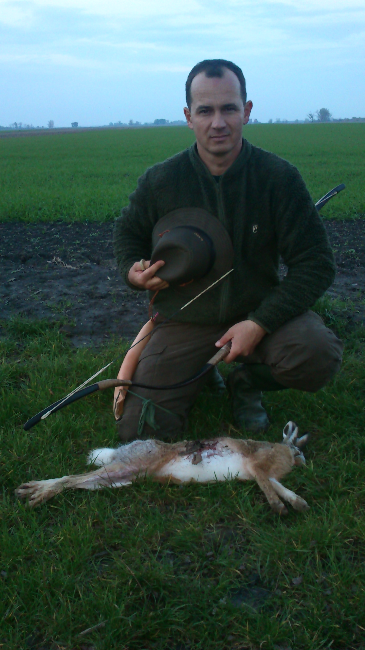 | Mudra László vállalkozó  Mudra László a nevem, huszonvalahány éve lövök íjjal, mindenféle kategóriájában. A történelmi íjhasználat alapvető felszerelésének nehéz elérhetősége miatt több mint tíz éve úgy döntöttem, hogy magam készítem el azokat. Első volt a kovácsolt hegy, azután következett maga a vessző. Szerencsémre a felmenőim között volt késes és kovács is, azt hiszem örököltem tőlük az elhivatottságot. Mivel erős vadászösztön is bujkált bennem ez lassan előtört, eleget téve a hivatalos követelményeknek vadászíjász lettem. Remélem hogy hozzájárulhatok tapasztalataimmal, tudásommal a csapat munkájához.
Barátaink, támogatóink, próbaidős tagjaink:
ifj.Bencsik Péter  Benkő András  Endresz Zoltán  Farkas Renáta  Flesch Márton  Igaz Levente  Király László  Kommendánt Endre  Lendvai Zoltán  Lőrincz-Mátéfi Éva | Mónus József  Pozderka Róbert  Schmidt Péter  Somogyi Zoltán  Szabó József  Varga Ferenc  Zágorhidi Czigány Bertalan

